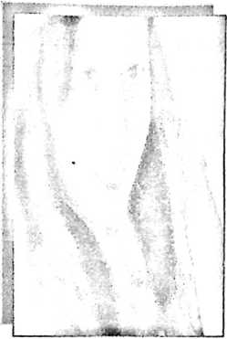
CURRICULUM VITAE
Nama Sulastry Paramban lahir di Labo’ 07 Desember 1985,
anak dari Bapak Agustinus Sesa, S.Pd, dan Ibu Martha Pasa’bi.
anak pertama dari empat bersaudara.
- ) Pada tahun 1992-1998, menyelesaikan pendidikan pada jenjang Sekolah DasaifSD),
di Sekolah Dasar Inpres Kantisang, Kecamatan Biringkanaya, Ujung Pandang.
- ) Pada tahun 1998-2001, menyelesaikan pendidikan pada jenjang Sekolah Lanjutan
Tingkat Pertama, di SLTP Negeri 2 Sangalla’ Tana Toraja.
- ) Pada tahun 2001-2004, menyelesaikan pendidikan pada jenjang Sekolah Menengah
Atas, di SMA Negeri 7, Kecamatan Biringkanaya, Makassar.
- ) Pada tahun 2004-2010, menyelesaikan pendidikan pada jenjang perguruan tinggi,
di Sekolah Tinggi Agama Kristen Negeri Toraja.
67
E
i
—
I

